Univerzitet u Beogradu

Fakultet Organizacionih Nauka

Katedra za elektronsko poslovanje

PRVI DOMAĆI ZADATAK-PHP

Student:

Marina Gavrilović 437/17

Beograd, 2022.

UVOD

U ovom dokumentu biće prikazana PHP aplikacija za pretragu satova. Sajt se sastoji od početne stranice, stranice za dodavanje i stranice za brisanje i izmenu satova. Stilizovan je uz pomoć CSS-a i Bootstrap-a, sadrži navigacioni meni i formu za dodavanje i izmenu satova, takođe vrši sortiranje po procentu srebra i ceni sata. Satovi mogu da se menjaju i brišu u slučaju da za tim postoji potreba ili nemaju adekvatne informacije. Sve ovo ćemo videti u nastavku dokumenta.

PRIKAZ SAJTA

Uslov zadatka je bio da baza ima dve tabele i njih ćemo da vidimo na sledećoj slici.

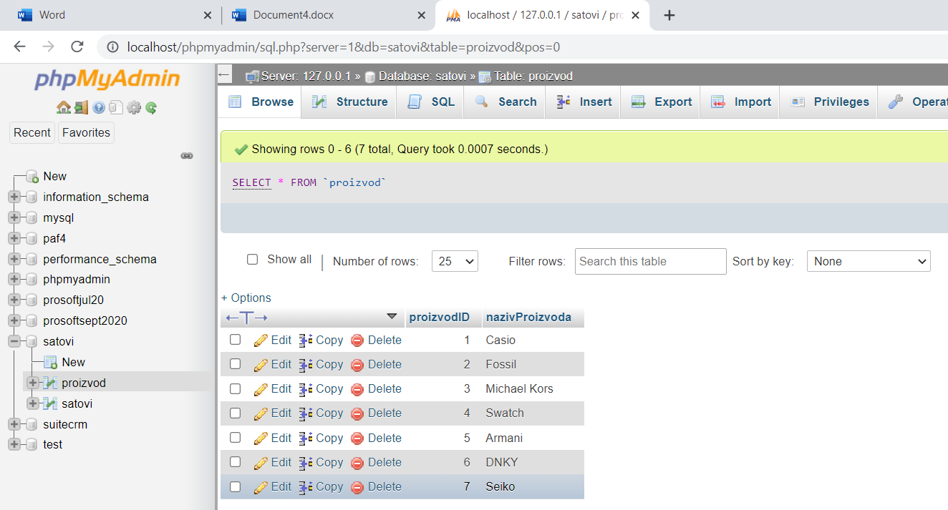

Na početnoj stranici nalazi se forma za pretragu satova. Satovi se mogu pretraživati po zastupljenosti srebra ili po ceni-rastuće ili opadajuće. U navigacionom meniju imamo stranice Dodavanje i Brisanje i izmena.

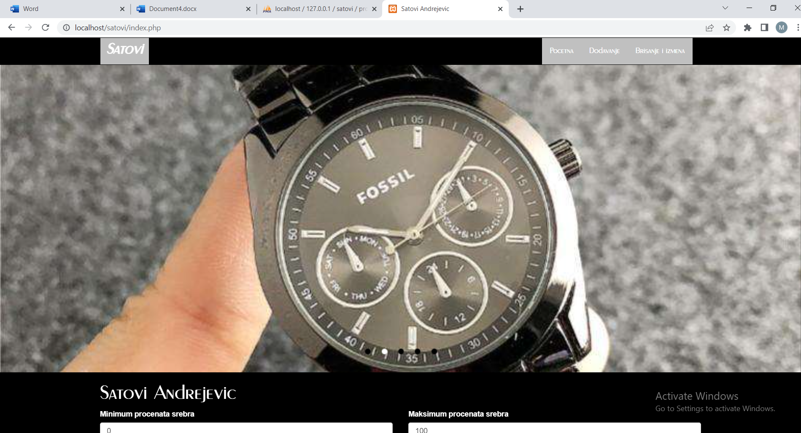

Kada se klikne na dugme Pretrazi, izlaze satovi po postavljenom kriterijumu(procentu srebra ili ceni).

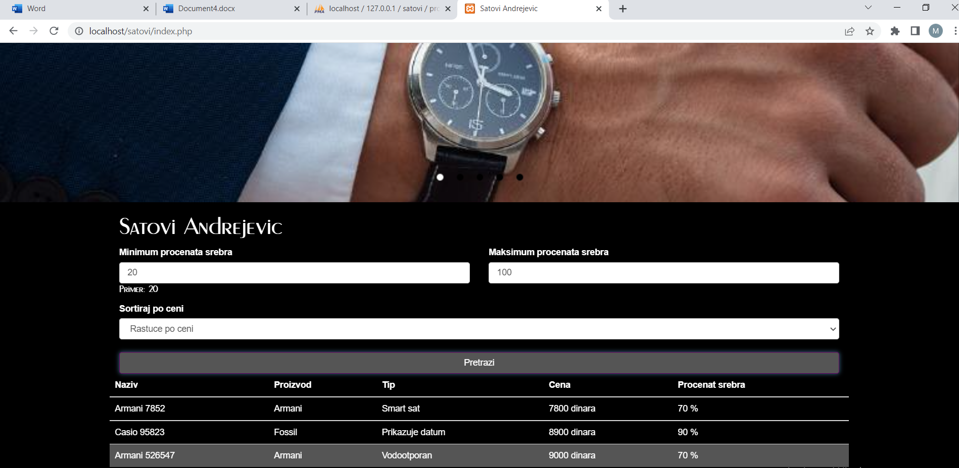

Funkcija koja prikazuje satove po minimalnom ili maksimalnom procentu srebra je primena AJAX-a i njen kod može se videti na slici ispod:

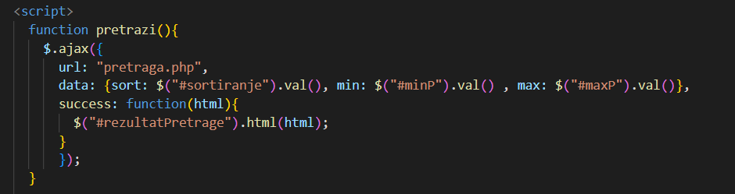

Funkcija koja daje primer kada se kuca procenat srebra u Field-ovima je druga primena AJAX-a i njen kod može se videti na slici ispod:



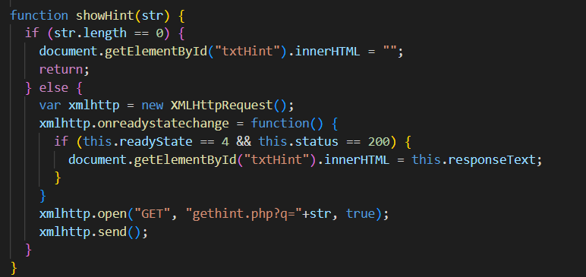

Kada kliknemo na Dodavanje izađe nam forma sa slike koja treba da se popuni i uz pomoć dugmeta Sačuvaj satovi će se sačuvati u bazi.

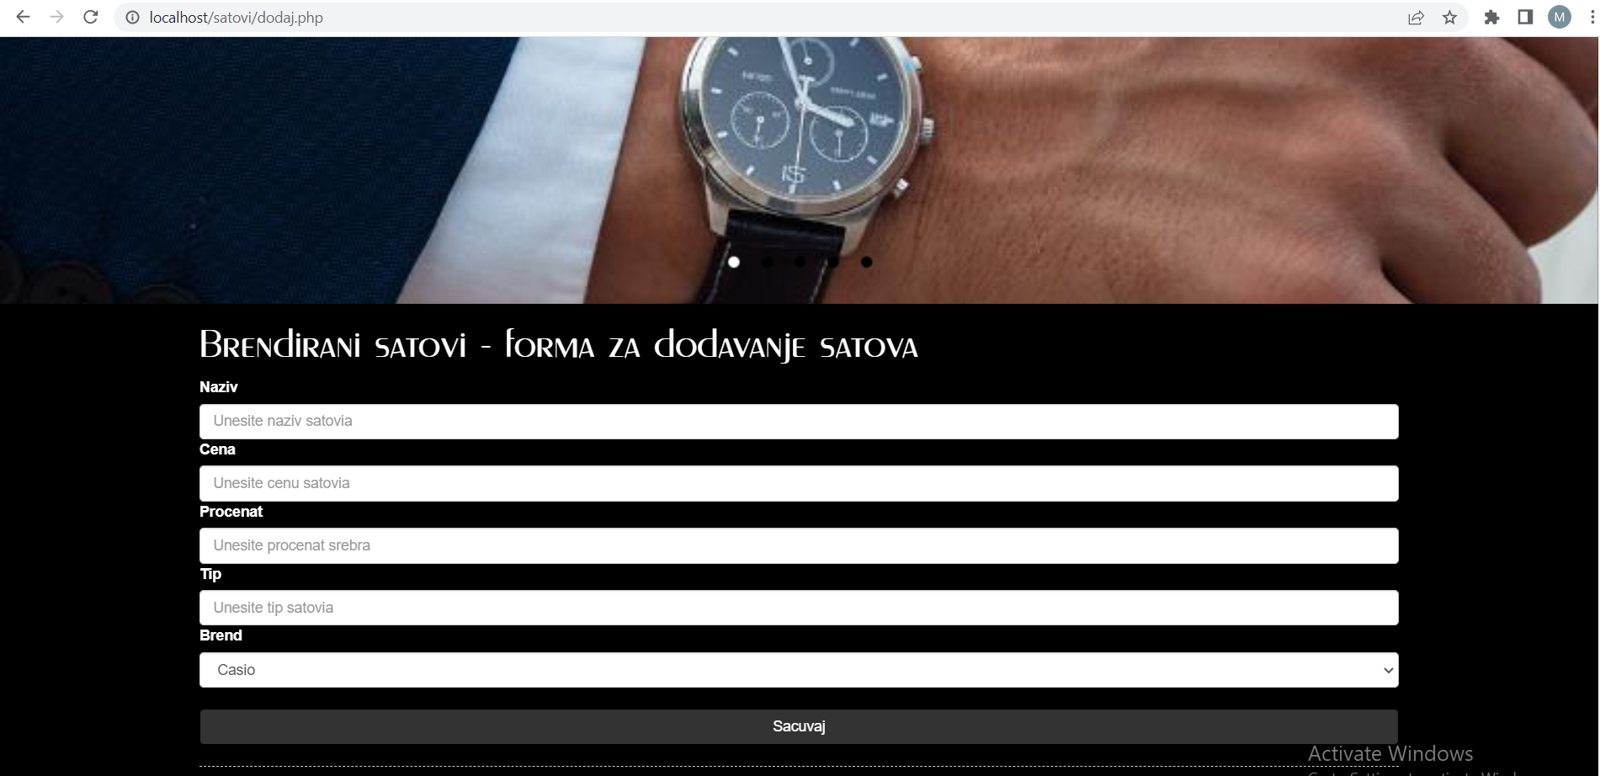

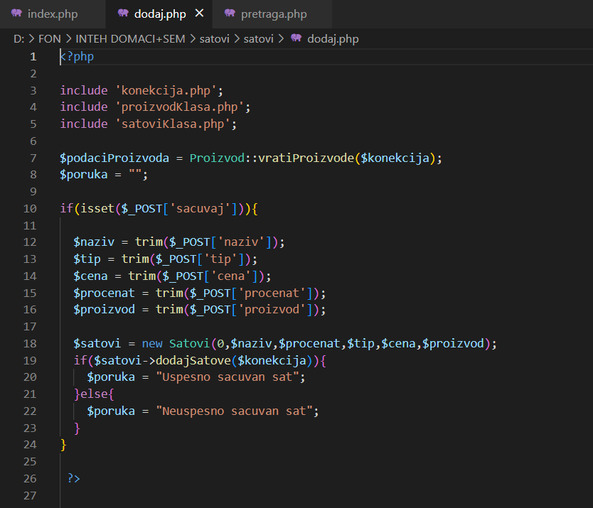

Ovde možemo videti primenu objektnog PHP-a ($satovi=New Satovi).

Kada kliknemo na Brisanje i izmena izađe nam sledeća stranica.

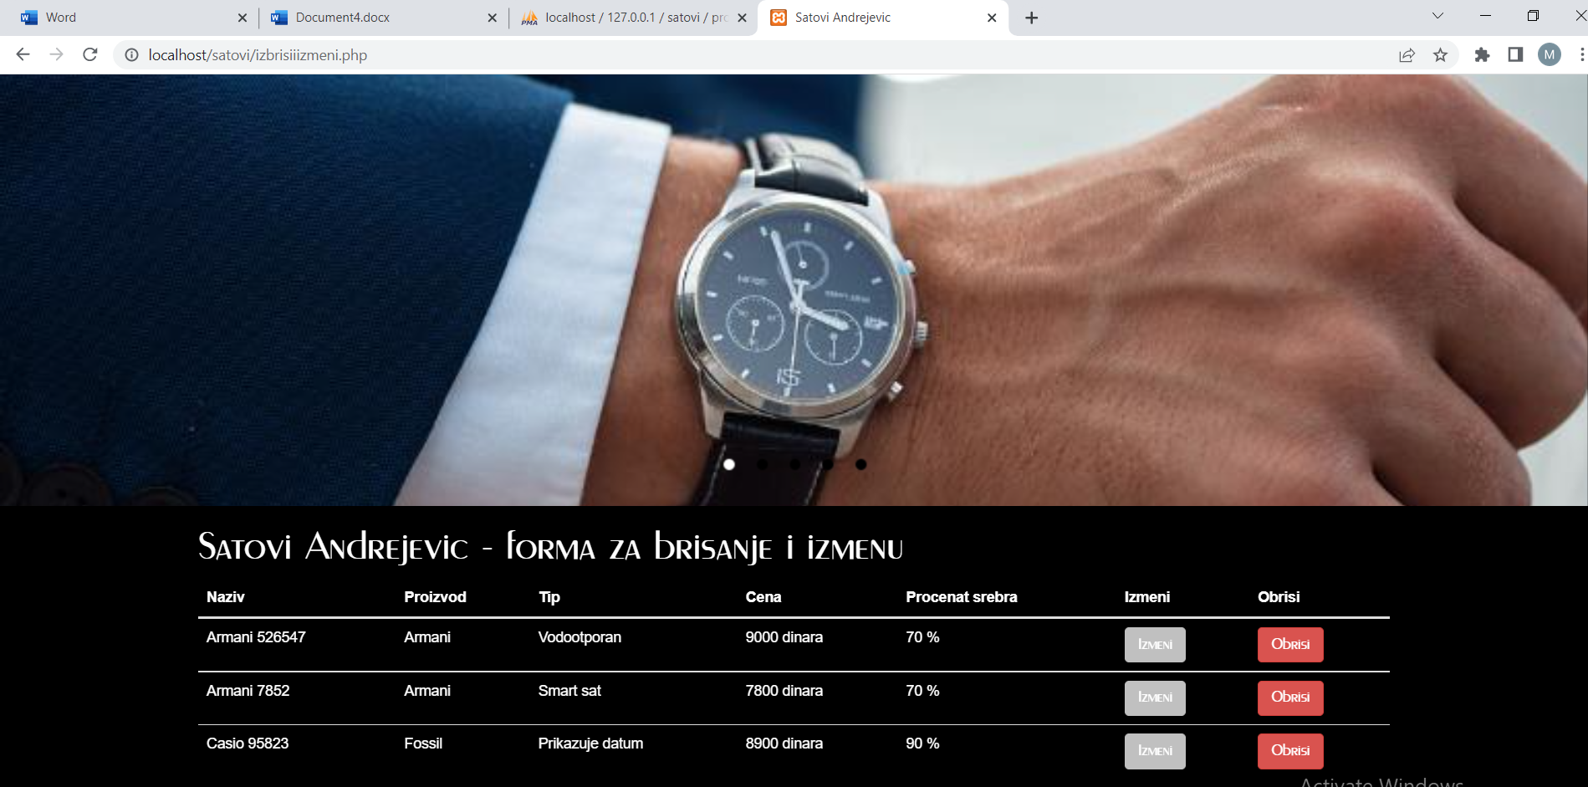

Satovi se prosto brišu klikom na dugme Obriši.



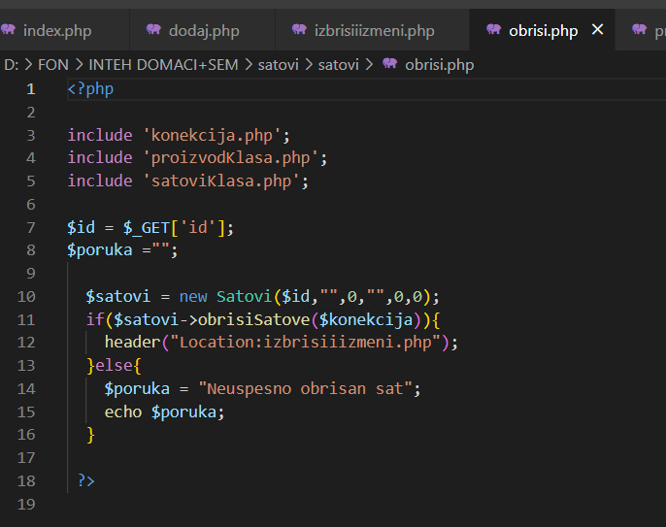

Ukoliko se klikne Izmeni otvara se odgovarajuća forma.

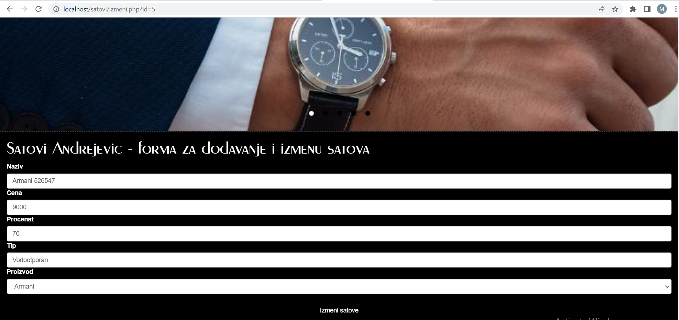

Ovde je omogućena promena jednog sata.

Na sledećoj slici možemo videti upotrebu superglobalnih varijabli(POST, GET). Takođe prisutne su i PHP funkcije poput include.

